Simpsonovi to věděli!
Aktivita přibližuje žákům fenomén konspiračních teorií na populárním seriálu Simpsonovi. S pomocí analýzy metodou 5 klíčových otázek a hracích karet, které vytvořil Jeden svět na školách – vzdělávací program organizace Člověk v tísni, porozumí záměrům tvůrců denzinformačních či konspiračních obsahů, ověří jejich hodnověrnost a natočí vlastní konspirační video na YouTube. Lekce posiluje kritické myšlení i kreativitu žáků.
Vzdělávací cíle
Žák:
- jako poučený recipient kriticky přistupuje k mediálním informacím, analyzuje je, porozumí komunikačním záměrům produktora, ověřuje hodnověrnost mediálního obsahu a identifikuje případný manipulativní obsah;
- domýšlí působení dezinformací a konspiračních teorií na veřejné mínění a chování lidí;
- vytváří a propojuje digitální obsah v různých formátech;
- v digitálním prostředí jedná eticky, s ohleduplností a respektem k druhým.

Očekávané výstupy
Žák:
- analyzuje mediální obsahy metodou 5 klíčových otázek, ověřuje jejich hodnověrnost např. prostřednictvím fact-chekingových platforem a identifikuje manipulativní obsahy;
- při mediální i běžné komunikační situaci odhaluje skutečné komunikační záměry produktora, využívá k tomu mimo jiné karty specifických uživatelů internetu.
- zpracuje videopříspěvek na téma konspirace v seriálu Simpsonovi;
- v roli wikipedisty vytvoří slovníhové heslo.

Popis vzdělávací aktivity
Materiál nabízí žákovské pracovní listy, se kterými lze pracovat online i offline, listy s řešením pro učitele a rozšiřující informace a další metodiku.
V první lekci žáci pracují s videem 20 VĚCÍ, KDY SIMPSONOVI PŘEDPOVĚDĚLI BUDOUCNOST youtubera Stejka.
Ve druhé, vycházející z upravené lekce Simpsonovi to věděli vzdělávacího programu Jeden svět na školách, analyzují facebookový příspěvek internetového rádia Svobodný vysílač o údajném původu a šíření onemocnění covid-19.
Ve třetí lekci, která může být pojata formou projektu (např. v rámci kombinované výuky), si žáci vytváří vlastní konspirační videopříspěvek.
Metodická poznámka
Propaganda, dezinformace, konspirace… to jsou témata, která budí emoce mezi dospělými a pochopitelně se tak nevyhnou ani žákům. Naopak. Protože v online prostředí, kde se tato sdělení dnes šiří v největší míře, tráví mnohem více času a tento virtuální svět je pro ně mnohem skutečnější. Proto také může kontroverzní téma vyvolat mnohem silnější emoce a je třeba být ve střehu a zajistit bezpečný prostor pro sebevyjádření všem. Zároveň učitel nemůže být soudcem. Pak by se nemusel dozvědět nic o tom, co si jeho žáci skutečně myslí. Není to však tak náročné: stačí méně „kázat“ a více se ptát. I my však musíme respektovat jisté hranice, za které by žák jít neměl, a máme právo, či dokonce povinnost jej upozornit, pokud tuto „červenou linku“ překročil.

LEKCE 1: Práce s videopříspěvkem youtubera Stejka

Úloha 1: Práce s aplikací Mentimeter
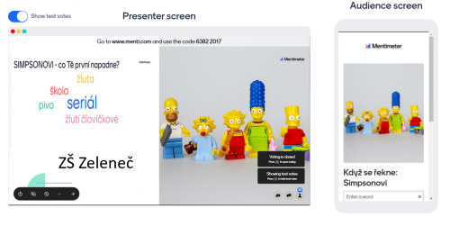
Obrázek 1: Příklad práce s aplikací Mentimeter na ZŠ Zeleneč Autor: Pavlína Jurzykowská

- Na úvod hodiny žáky vyzveme: „Přihlaste se ti z vás, kteří někdy v životě zatoužili (nebo stále touží) po kariéře youtubera či vloggera.“
- Následně se jich zeptáme: „Podle čeho se rozhodujete, kterého youtubera či vloggera budete odebírat? “ Svou odpověď zaznamenají do aplikace Mentimeter na odkazu, který jsme s nimi sdíleli.
- Abychom navodili motiv hodiny, zeptáme se žáků: „Dokázali byste říct, do kterého žánru seriál Simpsonovi patří? Co tě jako první napadne, když se řekne: Simpsonovi? “ Odpověď na druhou otázku opět zaznamenají do aplikace Mentimeter. S jejich odpověďmi budeme pracovat až při reflexi hodiny.

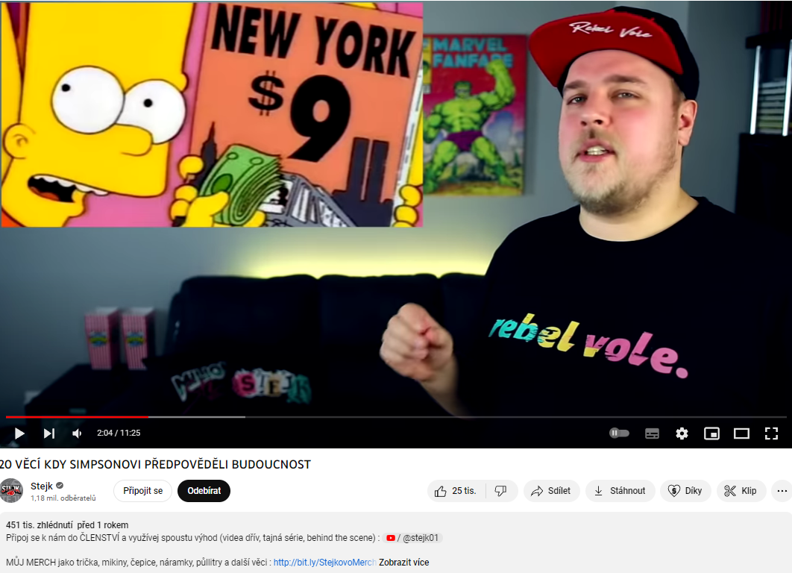
Úloha 2: Práce s YouTube
Obrázek 2 Video s dosahem i odkazem na merch
- Žákům zpřístupníme Pracovní list 1 a pustíme video 20 věcí, kdy Simpsonovi předpověděli budoucnost youtubera, který si říká Stejk. Pro naše potřeby stačí promítnout jen část videa (např. do 2:36) a pokračovat až koncem videa (od 10:35).
- Provedeme stručnou reflexi emocí metodou jednoho slova.
- Zeptáme se žáků: „PROČ podle vás Stejk video natočil? A PROČ si vybral právě seriál Simpsonovi?“
- Odpovědi zaznamenávají opět na sdílený Jamboard nebo na tabuli či flipchart. Práci jim usnadní karty z dílny JSNS, které obsahují název a popis specifických uživatelů internetu – tvůrců a/nebo šiřitelů dezinformací. Pro každou skupinu žáků použijeme jednu sadu karet.
- Následně s žáky jejich odpovědi rozebereme. Budeme chtít slyšet argumenty, které je vedly k jejich odpovědím. Prověříme, zda přišli na souvislost mezi popularitou seriálu, „šokujícím“ odhalením, počtem odběrů a reklamou přímo ve videu a merchem (pokud na ni nepřijdou, nasměřujeme je otevřením odkazu na Stejkův merch) a zda si jsou vědomi, že jako spotřebitelé, kteří nechtějí koupit nekvalitní, nebo dokonce prošlý výrobek, si také musí položit otázku, co jim vlastně Stejk jako spotřebitelům nabízí, čeho chce dosáhnout.

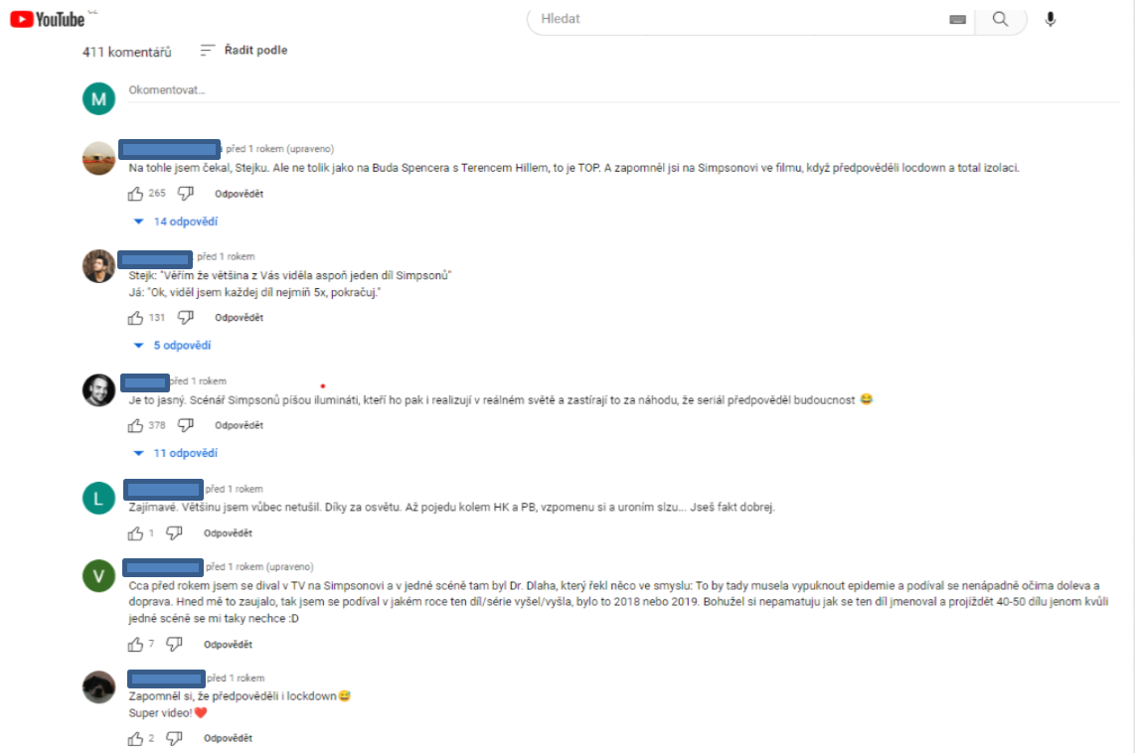
Úloha 3. Práce s komentáři
Obrázek 3 Komentáře k videu
- Požádáme žáky: „Vyberte si jeden z komentářů pod videem, který vás zaujal (důvody mohou být různé).“
- Vyzveme žáky, aby odpověděli na otázku: „Jaké motivace mohli vést uživatele (konzumenty) k tomu, že napsali svůj komentář, příp. proč se vůbec do internetové diskuze zapojili.“ Vycházíme z Pracovního listu 1.
Poznámka: Pokud si někdo vybral třetí komentář odshora, ověříme, zda žák identifikoval ironii.

Úloha 4. Práce s online slovníkem
- Necháme žáky svými slovy vysvětlit, jak rozumí výrazům: konspirace, ilumináti, merch, lockdown, izolace, epidemie a pandemie. Vycházíme z Pracovního listu 1.
- Vyzveme je, aby nyní použili Internetovou jazykovou příručku Ústavu pro jazyk český, konkrétně Akademický slovník cizích slov ASCS pro výklad a Český národní korpus ČNK pro širší použití slova. Pro hledání slov, která ASCS nevyhledá (např. merch) mohou použít např. slovník Co je to? Variantou je i Slovník pojmů spojený s COVID-19.
- Jednotlivé skupiny sdělí, u jakého slova měly největší obtíž určit význam, a posoudí, zda se jejich představa o významu slov shodovala se slovníkovým heslem.
Poznámka: Pokud bychom chtěli práci se slovníkovými hesly a jejich ověřováním prohloubit, můžeme samostatně zařadit Pracovní list 2.

Reflexe:
Se žáky se zamyslíme nad odpověďmi, které dali na otázky: „Podle čeho se rozhodujete, kterého youtubera či vloggera budete odebírat? Jakou asociaci ve vás seriál vyvolává?“
Ukážeme jim původní zpracování obou otázek na Mentimeteru a vyzveme je, ať zváží, zda by nyní odpověděli jinak. Své odpovědi mohou vyjádřit ústně nebo zpracovat opět přes Mentimeter a výsledky porovnat.
Při hodnocení jejich odpovědí se soustředíme především na „nepřímou úměrnost“ mezi hodnotami: „vybírám si je dle atraktivity obsahu“ a „preferuji pravdivá sdělení“.

LEKCE 2: Práce s aktivitou JSNS Simpsonovi to věděli

Úloha 1: Práce s dílem ze seriálu Simpsonovi
- Promítneme žákům část dílu ze seriálu Simpsonovi. Najdete jina na youtubovém kanálu JSNS pod názvem Analýza podle metody 5 klíčových otázek: Simpsonovi to věděli!
- Provedeme stručnou reflexi emocí metodou jednoho slova. Metody reflexe emocí najdete v informačním textu na webu JSNS Jak na reflexi emocí po filmové projekci.
- Žáky rozdělíme do skupin a do každé rozdáme:
- Pracovní list Dezinformační dezinfekce: Simpsonovi to věděli! s facebookovým příspěvkem z portálu Svobodný vysílač a rozstříhanou sadu 5 klíčových otázek z Materiálu Dezinformační dezinfekce: Simpsonovi to věděli! Každá skupina pracuje s jinou otázkou (v případě početnější třídy a potřeby dělit žáky do více skupin lze zadat jednu otázku i dvěma skupinám). Klíčová otázka PROČ? však zůstane pro všechny společná. Poté žáky vyzveme, aby ve skupinách odpověděli na dané otázky.
Poznámka 1: Zdůrazníme žákům, že na otázky neexistuje jedna správná odpověď, u některých je odpověď jednoznačnější, u jiných musejí spíše odhadovat. Otázky mají žákům především pomoci přemýšlet nad sdělením z různých úhlů pohledu. Žáci můžou využívat internet, není však pro tuto práci nezbytný.
Poznámka 2: Pokud žáci nedokážou na některou z otázek odpovědět, protože jim pracovní list neposkytuje dostatek informací, mohou se alespoň zamyslet nad tím, jak by postupovali, aby danou informaci zjistili.
Poznámka 3: Žákům připomeneme, že se zamýšlí nad obsahem příspěvku, nikoli nad videoukázkou.
Poznámka 4: Pokud některá ze skupinek dokončí analýzu dřív než ostatní, doporučujeme vyzvat její členy, aby se krátce zamysleli i nad zbývajícími klíčovými otázkami. Pro tento účel dejte skupince tabulku Všech pět (otázek) pohromadě.
  - Karty dezinformace, které obsahují název a popis specifických uživatelů internetu – tvůrců a/nebo šiřitelů dezinformací. Pro každou skupinu žáků si připravte jednu sadu karet.
Řešení: List pro vyučující 1: Simpsonovi to věděli!
Poznámka 1: Zdůrazníme žákům, že ani v případě vybraných profilů uživatelů neexistuje jedna správná odpověď. Karty mají žákům především pomoci přemýšlet nad záměry tvůrců či šiřitelů dezinformací.
Poznámka 2: Pokud si nebudou žáci vědět příliš rady, můžeme jim napovědět, aby zohlednili dosah příspěvku, příp. aby si dobře prohlédli webovou stránku Svobodného vysílače. Vpravo nahoře totiž najdou výzvu k zasílání finančních darů.

Úloha 2: Fact-checking
- Zeptáme se žáků: „Má video nějakou souvislost se situací kolem koronaviru na jaře roku 2020? V čem je situace stejná, v čem jiná? Myslíte, že tvůrci seriálu mohli vědět, co se stane v roce 2020?“
- Vyzveme je: „Navrhněte způsoby, jak ověřit, že tento díl pracuje s dobovými reáliemi, které pouze tvůrci seriálu nadsazují, a nejedná se tudíž o proroctví.“
Řešení: List pro vyučující 2: Simpsonovi to věděli!
Poznámka: Další informace o této konspiraci najdete např. v článku Dezinfoservis: Simpsonovi reagovali na prasečí chřipku, nepředpovídali covid-19 Iniciativy C19, která souvisí se zpravodajským webem Seznam Zprávy. O širším zneužívání seriálu k vytváření konspiračních narativů pojednává např. publicistický web Manipulátoři (pod vyhledávacím heslem Simpsonovi), článek Předpovídají Simpsonovi budoucnost?... zpravodajského webu Lidovky.cz.

Reflexe:
Se žáky se zamýšlíme nad výrokem z analyzovaného facebookového příspěvku: „Zanechávají nám náznaky a symboly předem v seriálech, knihách, písničkách. Jen to umět v čas dešifrovat.“ Ptáme se: „Proč by utajená mocenská skupina dávala tímto způsobem do populární kultury nápovědy, pokud chce zůstat v utajení? K čemu by jí to pomohlo? Neriskovala by tím odhalení, resp. proč by tak riskovala?“ Diskutujeme o logice dané konspirační teorie.
Následně diskutujeme obecněji o fenoménu konspiračních teorií a žáků se ptáme: „PROČ někdo tvoří a/nebo šíří konspirace? PROČ někteří lidé věří konspiračním teoriím? Čím mohou být konspirační teorie nebezpečné?“
Během reflexe aktivity by si žáci měli uvědomit, v čem jsou konspirační teorie atraktivní, ale také v čem spočívá jejich potenciální nebezpečí. Měli bychom dojít k tomu, že konspirační teorie nejsou postaveny na vědeckém poznání a souboru důkazů, ale na domněnkách, názorech, fabulacích a šokujících tvrzeních. Pro jednotlivce je často těžké si konspirační teorii ověřit, protože nemá zdroje a přístup k důkazům. Může se tak spolehnout pouze na tvrzení autora. Právě z tohoto důvodu je užitečné na sdělení nahlížet z několika úhlů, v čemž nám mohou pomoci analytické nástroje jako například 5 klíčových otázek. Tyto nástroje nás mohou při posuzování informací dovést k tomu, na jaké detaily se soustředit, abychom si mohli udělat vlastní úsudek ohledně důvěryhodnosti zdroje.
Poznámka: Další informace o konspiračních teoriích najdete v Listu pro vyučující 2: Simpsonovi to věděli! a informačním textu Aktivita mediální gramotnost se vyplatí Naivátor: otázky a odpovědi.

LEKCE 3: Natoč vlastní konspiraci (projekt)
Průvodní slovo
V této lekci vycházíme z východiska ověřeného výzkumem (více viz lekce Bad News Game), že u žáků, kterým umožníme zažít tvorbu vlastních konspirací, může dojít k jejich „promoření“ a napříště již budou ke konspirační "infekci" imunní.

Úloha 1: Inspirace
- Rozdáme žákům Pracovní list 2 a vyzveme je, aby v jedné z epizod seriálu Simpsonovi vybrali scénu, která by nasvědčovala tomu, že jeho tvůrci dokáží odhadnout skryté nitky moci a dost možná, kdo ví, tahat za ně a řídit tak celý svět.
- V případě potřeby můžeme žáky inspirovat: Bohatý materiál žákům nabídnou Simpsonovi ve filmu z roku 2007, v němž vlády celého světa jistojistě našly mimo jiné recept proti šíření koronaviru, příp. díl Homer slouží vlasti z roku 1998, který předpovídá další kolo „studené“ války. Žáci si však mohou inspiraci najít i sami.
Variantní úloha: Jedna ze skupin může naopak natočit fact-checkingové video o tom, jak hloupé je za seriálem vidět konspiraci. Inspiraci mohou najít v díle Jak se vlastně želva hledá?

Úloha 2: Vytvoř scénář
- Jak být úspěšným youtuberem? Úvodem by si měli žáci osvojit obecné zásady tvorby příspěvků na YouTube. Vyjít mohou z vlastní zkušenosti, vhodné je však hledat i další zdroje, které je posunou vpřed. Velmi praktický návod najdou v příspěvku Jak být slavný na YouTube (část 3) na www.wikihow.cz. Své tipy mohou prezentovat před třídou nebo je sdílet např. přes Jamboard.
- Žáci si připraví scénář celého videa. Pro úspěch videa je právě tato část klíčová. Inspiraci najdou např. v článku Jak vytvořit scénář videa na webu Videoanimace. Své tipy mohou prezentovat před třídou nebo je sdílet např. přes Jamboard.
- Pro samotné natáčení videa je třeba najít tiché místo (šumy pomohou redukovat i sluchátka s mikrofonem), vytvořit nebo naklíčovat inspirativní pozadí a ze skupiny vybrat vhodnou „mluvící hlavu“, která zvládne rychlé tempo řeči, má příjemnou barvu hlasu, správnou výslovnost a dokáže měnit intonaci dle potřeby. Jednoduše „herec“.

Úloha 3: Prezentace
- Natočená, sestříhaná a otitulkovaná videa žáci nasdílí na úložiště, např. disk.
- Úkolem diváků bude vybrat, kdo bude tím správným influencerem. K hlasování o videu můžeme použít např. jednoduché Google formuláře. U každého videa budou žáci hlasovat o odběru, budou dávat „like“ či „dislike“, příp. napíšou i komentář.

Reflexe:
K rozproudění diskuze můžeme položit otázku: „Vyvěsili byste své konspirační video na reálný YouTube kanál? Co byste museli udělat pro to, aby video sloužilo k bílé propagandě a nikoli k černé a neporušovalo zásady netikety?“
Poznámka 1: Definici propagandy i její dělení najdete v metodické příručce JSNS 3 podoby propagandy, vytvořené v rámci vzdělávacího projektu Jeden svět na školách. Přehledné a srozumitelné informace o pravidlech netikety naleznete např. v příspěvku Netiketa Kurzu rozvoje digitálních kompetencí, zpracovaného Masarykovou univerzitou v Brně, příp. v příspěvku Netiketa, pravidla slušného chování uživatelů internetu na vzdělávacím portálu E-Bezpečí, realizovaného Centrem prevence rizikové virtuální komunikace Pedagogické fakulty Univerzity Palackého V Olomouci.
Poznámka 2: K reflexi můžeme využít i sofistikované nástroje, které pro práci s vlastními didaktickými materiály vyvinula společnost Člověk v tísni. Jejich přehled i podrobné rozpracování, včetně pracovního listu najdete na portálu Jeden svět na školách.

Zkušenosti s použitím materiálu
Ve třetím ročníku učebního oboru všichni Stejka znali. Většina hned odhalila jeho motivaci: vydělat peníze. Věděli také, že se o Simpsonech říká, že odhalují budoucnost. Sami to ale většinově považovali za „kravinu“. Ojedinělý hlas oponoval, že mu přijde Stejk důvěryhodný. Měla jsem proto dojem, že na „první dobrou“ reagují extravertní žáci a ti nastavují úhel pohledu pro celou třídu. Dozvědět se, co si skutečně myslí introvertní žáci pak může být oříšek. O to důležitější je, aby u tak kontroverzního tématu byl učitel otevřený různým názorům, nestavěl se do role rozhodčího. Zároveň byl ale připravený reagovat na postoje, které jsou „přes čáru“, nebo na opovržlivé reakce na odlišný názor.
Markéta Adamcová, SOŠ Karlovy Vary

